西安建筑科技大学
2015届毕业生就业质量年度报告

西安建筑科技大学
二〇一五年十二月

目 录
引 言 1
1．2015届毕业生基本情况 4
1.1 2015届毕业生的规模 4
1.2 2015届毕业生的结构分布 4
1.2.1毕业生分院（系）人数 4
1.2.2毕业生生源地分布 5
1.2.3毕业生性别结构 6
1.2.4毕业生民族分布 6
2. 2015届毕业生就业情况 7
2.1 2015届毕业生就业率 7
2.1.1毕业生分院（系）就业率 7
2.1.2毕业生分专业就业率 8
2.2 2015届毕业生就业分布 11
2.2.1 2015届毕业生就业去向分布 11
2.2.2 2015届毕业生就业单位行业分布 12
2.2.3 2015届毕业生就业单位性质分布 14
2.2.4 2015届毕业生就业单位地区分布 15
2.2.5 2015届毕业生就业较为集中的单位名单 16
2.3 2015届毕业生就业状况调查分析 18
2.3.1 调查样本的基本情况 19
2.3.2满意度分析 20
3．毕业生就业发展趋势研判 22
3.1毕业生就业仍然集中在传统优势行业 22
3.2供需不平衡现象依然存在 22
3.3毕业生多途径实现就业将不断增加 22
4．2015届毕业生就业工作举措 23
4.1从上到下高度重视，全员参与，确保就业工作顺利开展 23
4.2 立足行业，加强校企合作，积极开拓毕业生就业市场 24
4.2.1加强行业性、区域性就业市场建设，建立广泛的就业“基地” 24
4.2.2建立多元校企合作模式，不断开拓就业市场 24
4.2.3充分发挥校友会、校董单位作用，拓宽就业渠道 24
4.2.4依托全国建筑类高校、冶金高校、陕西高校就业联盟，搭建特色就业市场平台 25
4.2.5积极探索“实习+就业”的毕业生就业新模式 25
4.3精心组织，通力配合，以校园招聘力促进毕业生充分就业 25
4.3.1精心组织各层次招聘活动，积极为毕业生搭建多层次就业平台 25
4.3.2积极开展合作，搭建通用专业毕业生校外就业平台 26
4.3.3编写就业相关手册，促进招聘工作顺利开展 26
4.4以生为本，着力开展毕业生就业创业指导与服务工作 26
4.4.1坚持四个结合，提高就业指导的针对性和实效性 26
4.4.2加强创业指导，鼓励激励大学生自主创业 27
4.4.3加强就业网络平台建设，提升信息服务水平 27
4.4.4广泛宣传国家政策，引导鼓励毕业生多途径实现就业 28
4.4.5以人为本，做好就业帮扶工作 28
4.5联系实际，深化内涵，理论研究成果显著 28
5. 对教育教学的反馈 30
5.1对招生与专业设置反馈 30
5.2对教育教学改革反馈 30
5.3对就业创业指导与服务的反馈 30
5.4深入实施“就业提升计划”，大力推进招生-培养-就业良性循环 31

引 言
西安建筑科技大学是1956年在全国第三次高校院系调整时，由原东北工学院、西北工学院、青岛工学院和苏南工业专科学校的土木、建筑、环境类系（科）整建制合并而成，时名“西安建筑工程学院”，隶属国家建筑工程部；并校不久，由于国家建设急需，钢铁项目大量上马，应冶金工业部请示，国务院批准学校划归冶金工业部管理；1959年和1963年，先后易名为“西安冶金学院”、“西安冶金建筑学院”，1994年更名为“西安建筑科技大学”。1998年，随着国务院机构调整，一批部委相继撤并，学校实行“中省共建，以地方管理为主”，划归陕西省管理。学校的办学历史可以追溯到1895年成立的北洋大学工学院，积淀了我国现代高等教育史上最早的一批土木、建筑、环境类学科精华，是我国著名的土木建筑“老八校”和原冶金部重点大学，也是国务院首批批准具有博士、硕士学位授予权的学校。
学校坚持“质量立校、特色兴校、人才强校、开放办学”的发展理念，经过并校近60年的建设发展，学校办学实力不断增强，现已发展成为一所以土木建筑、环境市政、材料冶金及相关学科为特色，以工程技术学科为主体，文、理、经、管、艺、法等学科协调发展的多科性大学，是陕西省重点建设的高水平大学。目前，学校占地4300余亩，分雁塔、幸福和草堂三个校区。现有15个院（系），65个本科专业，9个国家级特色专业，15个陕西省特色专业。学校设有研究生院，有3个国家重点学科，9个省级重点学科，7个一级学科博士点、31个二级学科博士点，25个一级学科硕士点、95个二级学科硕士点，7个博士后科研流动站。学校在瑞典合作设立了孔子学院。
学校现有1个国家重点实验室培育基地、1个国家级科技成果研究推广中心，1个国家地方联合工程研究中心，2个国家产业技术创新战略联盟，2个省级协同创新中心（循环经济工程技术协同创新中心、西部绿色建筑协同创新中心），27个省部级重点实验室及工程研究中心，3个甲级资质设计研究院。2009年，由陕西省政府牵头，依托我校成立了“陕西循环经济工程技术院”。
学校现有教职工2800余名，其中，中国工程院院士2人，双聘院士5人，国家教学名师1名、全国师德标兵1名、全国优秀教师4名、全国模范教师2名、全国优秀教育工作者1名、全国杰出专业技术人才1名、国家“万人计划”2名、杰青4名、优青1名，“百千万人才工程”国家级人选5名、国家有突出贡献中青年专家2名、中国青年科技奖获得者1名，享受国务院政府特殊津贴者累计104人，国家自然科学基金委创新研究群体1个，教育部“长江学者和创新团队发展计划”创新团队2个，陕西省重点科技创新团队4个，国家级教学团队3个，具有高级职称人员800余名。
学校先后入选教育部首批“卓越工程师教育培养计划”实施高校、“全国专业学位研究生教育综合改革试点单位”、“国家建设高水平大学项目”和“中西部高校基础能力建设工程”实施院校。荣获“全国工程硕士教育创新院校”，被国际建协授予“建筑教育特别贡献奖”，校党委被中共中央授予“全国先进基层党组织”。
近年来，学校人才培养成效显著，学生在国际国内各类大学生专业竞赛中屡创佳绩。2014年8月，包揽第25届UIA(国际建筑师协会)世界大学生建筑设计竞赛第一名和第二名，为1983年正式参加该赛事以来第九次获奖，共荣获15项奖励，是迄今为止这一赛事全球获奖最多的院校。2014年6月，获得第51届IFLA（世界风景园林设计师大会）国际景观学生设计竞赛第一名，为第四次获得该赛事奖项。2014年4月，获得2014美国(国际)大学生数学建模竞赛（MCM/ICM）14项大奖，其中国际一等奖2项。此外，我校学生还在全国高校无机非金属材料基础知识竞赛、全国中、高等院校“广联达”杯工程算量软件大赛、全国大学生智能建筑工程实践技能竞赛、全国大学生金相技能大赛等多项赛事中获得一等奖及其他奖项，进一步彰显了学校的人才培养质量。
学校始终把毕业生就业工作作为加快学校发展、维护学校和社会稳定的大事来抓，按照“立足行业、服务西部、面向全国”的服务面向定位，坚持“态度上主动化、时间上经常化、力量上全员化、手段上信息化”的就业工作“四化”方针，准确研判就业形势，启动实施“就业提升计划”，形成了独特的工作体系和工作特色。
近年来，学校就业工作成绩显著，继2000年之后，于2010年再次被教育部授予“全国普通高校毕业生就业工作先进集体”荣誉称号（为陕西省唯一两次获得这项荣誉的高等学校）；2010年被教育部评为“全国首届50所普通高校毕业生就业工作典型经验高校”；2012年被国务院授予“全国就业先进工作单位”荣誉称号，全国仅有15所高校获此表彰，为陕西省教育系统获此殊荣唯一代表；2013年被陕西省教育厅评为“2011-2013年度陕西省普通高校毕业生就业工作先进集体”。

1．2015届毕业生基本情况

1.1 2015届毕业生的规模
我校2015届各类毕业生共5538人，较2014届毕业生增加862人，增幅18.43%。其中，本科生3983人，比2014届增加949人，涉及51个专业；研究生1555，与2014届基本持平，涉及100个专业。
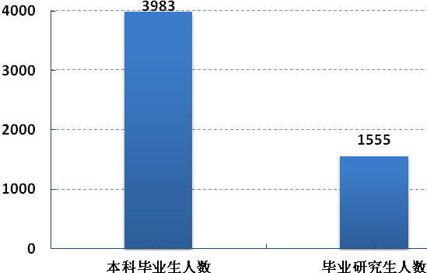

图1-1 2015届毕业生的规模

1.2 2015届毕业生的结构分布

1.2.1毕业生分院（系）人数
2015届毕业生本科生分布在12个院（系），研究生分布在13个院（系）。毕业生人数超过500人的院（系）有5个，人数最多的院（系）是土木学院，为812人。
表1-1 2015届毕业生分院（系）人数
学院 | 本科人数 | 研究生人数 | 合计
建筑学院 | 216 | 301 | 517
土木学院 | 508 | 304 | 812
环境学院 | 399 | 268 | 667
管理学院 | 477 | 184 | 661
材料学院 | 393 | 70 | 463
信控学院 | 368 | 69 | 437
机电学院 | 331 | 45 | 376
续表1-1 2015届毕业生分院（系）人数
院（系） | 本科人数 | 研究生人数 | 合计
冶金学院 | 399 | 76 | 475
艺术学院 | 388 | 146 | 534
理学院 | 188 | 43 | 231
文学院 | 255 | 13 | 268
体育系 | 61 | —— | 61
思政院 | —— | 29 | 29
技术学院 | —— | 7 | 7

1.2.2毕业生生源地分布
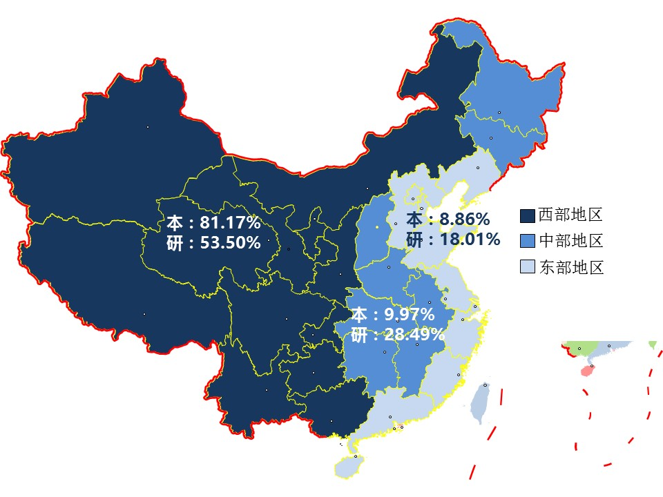
2015届毕业生来自31个省（市）、自治区，呈现出地区分布广泛、分布结构不均衡、陕西生源比例较大的特点。将生源地地区分为东部、中部、西部三个区域。本科生东部地区生源占8.86%，中部地区生源占9.97%，西部地区生源占81.17%，其中陕西生源占74.44%；研究生东部地区生源占18.01%，中部地区生源占28.49%，西部地区生源占53.50%，其中陕西生源占43.60%。

图1-2 2015届毕业生生源地地区分布

1.2.3毕业生性别结构
2015届毕业生中共有男生3287人，女生2251人，男女比例为1.46:1（见表1-2）。女生多于50%的本科专业有20个，最高为对外汉语专业的78.69%，女生多于50%的研究生专业有45个。
表1-2 2015届毕业生性别分布及比例
学生类别 | 男生人数 | 女生人数 | 男女比例
本科生 | 2453 | 1530 | 1.60:1
研究生 | 834 | 721 | 1.16:1
合计 | 3287 | 2251 | 1.46:1

1.2.4毕业生民族分布
2015届毕业生中共有汉族5383人，占毕业生总人数97.20%；少数民族155人，共涉及20个少数民族，占毕业生总人数2.80%（见表1-3）。
表1-3 2015届毕业生民族结构
民族 | 本科生人数 | 研究生人数 | 合计 | 所占比例
汉族 | 3881 | 1502 | 5383 | 97.20%
白族 | 2 | 0 | 2 | 0.04%
藏族 | 3 | 0 | 3 | 0.05%
朝鲜族 | 2 | 1 | 3 | 0.05%
达斡尔族 | 0 | 1 | 1 | 0.02%
侗族 | 0 | 2 | 2 | 0.04%
回族 | 42 | 18 | 60 | 1.08%
景颇族 | 0 | 1 | 1 | 0.02%
黎族 | 1 | 0 | 1 | 0.02%
满族 | 23 | 12 | 35 | 0.63%
门巴族 | 1 | 0 | 1 | 0.02%
蒙古族 | 6 | 7 | 13 | 0.23%
苗族 | 6 | 4 | 10 | 0.18%
其他 | 0 | 1 | 1 | 0.02%
羌族 | 0 | 1 | 1 | 0.02%
畲族 | 3 | 0 | 3 | 0.05%
土家族 | 5 | 2 | 7 | 0.13%
锡伯族 | 0 | 1 | 1 | 0.02%
彝族 | 1 | 1 | 2 | 0.04%
仡佬族 | 3 | 0 | 3 | 0.05%
壮族 | 4 | 1 | 5 | 0.09%

2. 2015届毕业生就业情况

2.1 2015届毕业生就业率
截止毕业生离校时（2015年7月3日），2015届本科毕业生初次就业率为95.00%，毕业研究生初次就业率为94.02%。毕业生初次就业率继续保持在较高水平（见图2-1）。
截至2015年11月30日，2015届本科毕业生就业率为95.93%，毕业研究生就业率为96.66%。
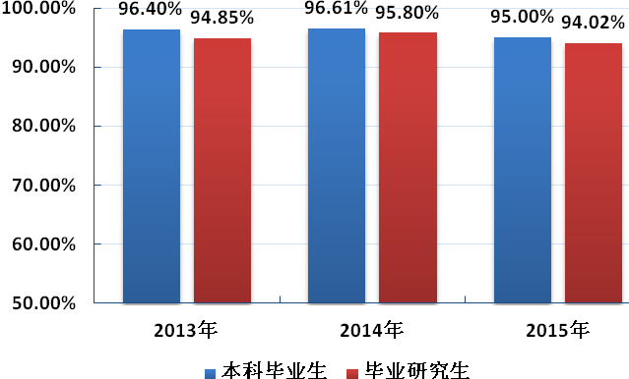

图2-1 我校近三年毕业生初次就业率概览

2.1.1毕业生分院（系）就业率
（1）本科生分院（系）就业率
2015年，全校共有3个院（系）本科毕业生初次就业率达到100%，占全部院（系）的25.00%；有7个院（系）本科毕业生初次就业率高于全校平均就业率，占全部院（系）的58.33%（见表2-1）。
表2-1 2015届本科毕业生分院（系）初次就业率
院（系） | 就业率 | 院（系） | 就业率
建筑学院 | 100.00% | 管理学院 | 93.29%
土木学院 | 99.41% | 材料学院 | 97.96%
环境学院 | 89.97% | 信控学院 | 96.74%
续表2-1 2015届本科毕业生分院（系）初次就业率
院（系） | 就业率 | 院（系） | 就业率
机电学院 | 100.00% | 理学院 | 92.55%
冶金学院 | 96.74% | 文学院 | 89.41%
艺术学院 | 87.11% | 体育系 | 100.00%
（2）研究生分院（系）就业率
2015年，全校共有5个院（系）毕业研究生初次就业率高于全校平均就业率，占全部院（系）的38.46%；共有11院（系）毕业研究生初次就业率高于90%，占全部院（系）的84.62%（见表2-2）。
表2-2 2015届毕业研究生分院（系）初次就业率
院（系） | 就业率 | 院（系） | 就业率
建筑学院 | 94.35% | 冶金学院 | 93.42%
土木学院 | 99.01% | 艺术学院 | 91.10%
环境学院 | 92.91% | 理学院 | 93.02%
管理学院 | 90.22% | 文学院 | 84.62%
材料学院 | 92.86% | 思政院 | 96.55%
信控学院 | 95.65% | 技术学院 | 71.43%
机电学院 | 95.56% | —— | ——

2.1.2毕业生分专业就业率
（1）本科生分专业就业率
2015年，共有建筑学、城市规划、景观学、总图设计与工业运输、矿物资源工程、测控技术与仪器、电子信息工程、建筑电气与智能化、电气工程及其自动化、工程机械、机械设计制造及其自动化、材料成型及控制工程、社会体育等13个本科专业的初次就业率达到100%，占全部本科毕业生专业的25.49%；有30个本科专业的初次就业率超过95%，占全部本科毕业生专业的58.82%。详见表2-3。
表2-3 2015届本科毕业生分专业初次就业率
专业 | 就业率 | 专业 | 就业率
建筑学 | 100.00% | 矿物资源工程 | 100.00%
景观学 | 100.00% | 机械设计制造及其自动化 | 100.00%
城市规划 | 100.00% | 工程机械 | 100.00%
总图设计与工业运输 | 100.00% | 电子信息科学与技术 | 100.00%
建筑电气与智能化 | 100.00% | 电子信息工程 | 100.00%
续表2-3 2015届本科毕业生分专业初次就业率
专业 | 就业率 | 专业 | 就业率
电气工程及其自动化 | 100.00% | 自动化 | 93.98%
测控技术与仪器 | 100.00% | 数学与应用数学 | 93.10%
材料成型及控制工程 | 100.00% | 戏剧影视文学 | 92.59%
社会体育 | 100.00% | 计算机科学与技术 | 92.11%
土木工程 | 99.48% | 摄影 | 91.67%
工程管理 | 98.33% | 化学工程与工艺 | 91.55%
金属材料工程 | 98.31% | 应用化学 | 91.49%
交通工程 | 98.28% | 文化产业管理 | 90.16%
功能材料 | 98.04% | 会计学 | 90.00%
材料科学与工程 | 97.90% | 工商管理 | 90.00%
通信工程 | 97.87% | 环境工程 | 89.61%
公共事业管理 | 97.22% | 环境科学 | 88.89%
国际经济与贸易 | 96.97% | 信息管理与信息系统 | 87.04%
对外汉语 | 96.72% | 艺术设计 | 85.94%
资源循环科学与工程 | 96.55% | 给水排水工程 | 84.56%
工程力学 | 96.49% | 会展艺术与技术 | 84.38%
冶金工程 | 96.34% | 汉语言文学 | 83.33%
安全工程 | 96.30% | 雕塑 | 81.58%
建筑环境与设备工程 | 96.21% | 法学 | 80.36%
英语 | 96.08% | 应用物理学 | 76.00%
工业设计 | 94.29% | —— | ——
（2）研究生分专业就业率
2015年，共有建筑设计及其理论、风景园林学、结构工程、管理系统工程、矿业工程、材料工程、安全工程、计算机技术、交通运输工程、数字建筑、马克思主义理论等64个研究生专业初次就业率达到100%，占全部毕业研究生专业的64.00%；有82个研究生专业的初次就业率超过90%，占全部毕业研究生专业的82.00%。详见表2-4。
表2-4 2015届毕业研究生分专业初次就业率
专业 | 就业率 | 专业 | 就业率
建筑历史与理论 | 100.00% | 工商管理硕士 | 100.00%
建筑设计及其理论 | 100.00% | 管理系统工程 | 100.00%
建筑文化 | 100.00% | 岩土工程 | 100.00%
交通运输工程 | 100.00% | 冶金工程 | 100.00%
结构工程 | 100.00% | 冶金热能工程 | 100.00%
桥梁与隧道工程 | 100.00% | 智能建筑环境技术 | 100.00%
风景园林硕士 | 100.00% | 安全工程 | 100.00%
风景园林学 | 100.00% | 安全技术及工程 | 100.00%
续表2-4 2015届毕业研究生分专业初次就业率
专业 | 就业率 | 专业 | 就业率
安全科学与工程 | 100.00% | 运筹学与控制论 | 100.00%
材料工程 | 100.00% | 哲学 | 100.00%
材料加工工程 | 100.00% | 中国经济发展研究 | 100.00%
材料物理与化学 | 100.00% | 中国特色政府治理理论 | 100.00%
车辆工程 | 100.00% | 资产评估 | 100.00%
钢铁冶金 | 100.00% | 资源循环科学与工程 | 100.00%
工业设计工程 | 100.00% | 建筑与土木工程（土木学院） | 98.94%
固体力学 | 100.00% | 供热、供燃气、通风及空调工程 | 98.11%
光学 | 100.00% | 土木工程建造与管理 | 96.88%
化学工艺 | 100.00% | 防灾减灾工程及防护工程 | 96.77%
环境材料 | 100.00% | 城乡规划学 | 95.77%
机械电子工程 | 100.00% | 建筑学 | 95.77%
机械制造及其自动化 | 100.00% | 设计艺术学 | 94.74%
基础数学 | 100.00% | 机械设计及理论 | 94.12%
计算机技术 | 100.00% | 市政工程 | 94.03%
计算机软件与理论 | 100.00% | 行政管理 | 92.86%
计算机系统结构 | 100.00% | 工程经济与管理 | 92.19%
计算机应用技术 | 100.00% | 环境科学与工程 | 92.19%
计算数学 | 100.00% | 建筑与土木工程（环境学院） | 92.16%
检测技术与自动化装置 | 100.00% | 艺术设计 | 90.91%
金属材料冶金制备科学与工程 | 100.00% | 材料学 | 90.00%
科学技术哲学 | 100.00% | 机械工程 | 90.00%
控制理论与控制工程 | 100.00% | 美术学 | 90.00%
矿物加工工程 | 100.00% | 有色金属冶金 | 90.00%
矿业工程 | 100.00% | 化学工程 | 88.89%
老年工程与老年保障 | 100.00% | 会计学 | 88.89%
马克思主义基本原理 | 100.00% | 物流工程 | 88.89%
马克思主义理论 | 100.00% | 工商管理 | 87.50%
模式识别与智能系统 | 100.00% | 控制工程 | 87.50%
凝聚态物理 | 100.00% | 思想政治教育 | 87.50%
企业管理 | 100.00% | 信号与信息处理 | 87.50%
软件工程 | 100.00% | 城市规划与设计 | 85.71%
生物化工 | 100.00% | 环境工程 | 84.85%
数字建筑 | 100.00% | 环境与资源保护法学 | 84.62%
土地资源管理 | 100.00% | 技术经济及管理 | 84.62%
文化产业管理 | 100.00% | 工业工程 | 84.38%
戏剧与影视学 | 100.00% | 风景园林 | 83.33%
系统工程 | 100.00% | 工程力学 | 81.82%
信息管理与信息系统 | 100.00% | 风景园林 | 75.00%
一般力学与力学基础 | 100.00% | 工程管理 | 75.00%
应用化学 | 100.00% | 材料工程 | 71.43%
应用数学 | 100.00% | 职业技术教育学 | 71.43%

2.2 2015届毕业生就业分布

2.2.1 2015届毕业生就业去向分布
按照教育部划分标准，我校2015届毕业生就业去向涉及“出国、出境”、“待就业”、“其他录用形式就业”、“签就业协议形式就业”、“升学”、“应征义务兵”、“其他暂不就业”、“自由职业”等八种去向。详见表2-5，2-6。
表2-5 2015届本科毕业生就业去向分布
院（系） | 签就业协议形式就业 | 其他录用形式就业 | 升学 | 出国、出境 | 自由  职业 | 应征义务兵 | 暂不  就业 | 待就业 | 小计
建筑学院 | 138 | 0 | 54 | 24 | 0 | 0 | 0 | 0 | 216
土木学院 | 392 | 1 | 76 | 12 | 0 | 24 | 2 | 1 | 508
环境学院 | 239 | 14 | 80 | 8 | 18 | 0 | 6 | 34 | 399
管理学院 | 375 | 0 | 47 | 13 | 9 | 1 | 9 | 23 | 477
材料学院 | 289 | 12 | 60 | 4 | 9 | 11 | 3 | 5 | 393
信控学院 | 301 | 3 | 44 | 2 | 6 | 0 | 2 | 10 | 368
机电学院 | 284 | 1 | 34 | 2 | 0 | 10 | 0 | 0 | 331
冶金学院 | 301 | 1 | 50 | 2 | 9 | 23 | 3 | 10 | 399
艺术学院 | 248 | 2 | 57 | 5 | 26 | 0 | 19 | 31 | 388
理学院 | 130 | 0 | 21 | 0 | 13 | 10 | 4 | 10 | 188
文学院 | 152 | 0 | 46 | 3 | 24 | 3 | 7 | 20 | 255
体育系 | 56 | 0 | 2 | 0 | 2 | 1 | 0 | 0 | 61
总计 | 2905 | 34 | 571 | 75 | 116 | 83 | 55 | 144 | 3983
表2-6 2015届毕业研究生就业去向分布
院（系） | 签就业协议形式就业 | 其他录用形式就业 | 升学 | 出国、出境 | 自由职业 | 暂不就业 | 待就业 | 小计
建筑学院 | 266 | 0 | 11 | 3 | 4 | 9 | 8 | 301
土木学院 | 284 | 4 | 13 | 0 | 0 | 2 | 1 | 304
环境学院 | 221 | 11 | 3 | 1 | 13 | 7 | 12 | 268
管理学院 | 159 | 0 | 1 | 0 | 6 | 4 | 14 | 184
材料学院 | 53 | 0 | 6 | 1 | 5 | 1 | 4 | 70
信控学院 | 60 | 1 | 1 | 0 | 4 | 0 | 3 | 69
机电学院 | 43 | 0 | 0 | 0 | 0 | 0 | 2 | 45
冶金学院 | 64 | 1 | 5 | 0 | 1 | 1 | 4 | 76
艺术学院 | 114 | 0 | 1 | 0 | 18 | 5 | 8 | 146
理学院 | 34 | 0 | 2 | 0 | 4 | 0 | 3 | 43
文学院 | 10 | 0 | 1 | 0 | 0 | 0 | 2 | 13
思政院 | 24 | 0 | 0 | 0 | 4 | 0 | 1 | 29
技术学院 | 5 | 0 | 0 | 0 | 0 | 0 | 2 | 7
总计 | 1337 | 17 | 44 | 5 | 59 | 29 | 64 | 1555

2.2.2 2015届毕业生就业单位行业分布
2015届本科毕业生就业单位行业涉及“建筑业”、“采矿业”、“制造业”、“电力、热力、燃气及水生产和供应业”、“房地产业”等20个行业。其中，“建筑业”行业就业人数最多，为1310人，占44.57%；其次为“制造业”，就业人数为467人，占15.89%；“信息传输、软件和信息技术服务业”就业人数为261人，占8.88%；“房地产业”就业人数为128人，占4.36%。（见图2-2）

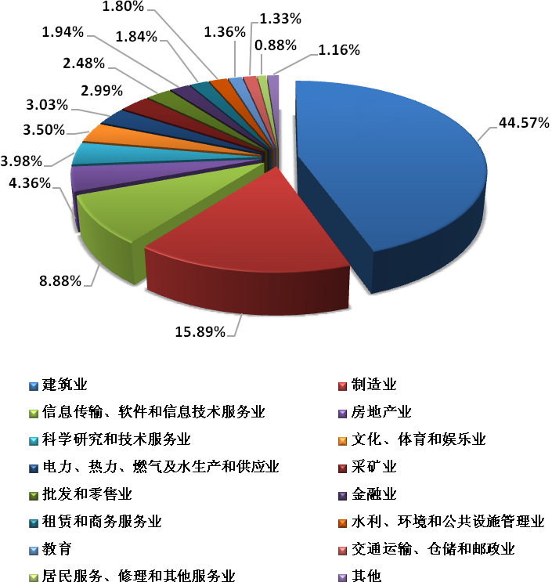

图2-2 2015届本科毕业生就业单位行业分布

2015届毕业研究生就业单位行业涉及“建筑业”、“教育”、“科学研究和技术服务业”、“制造业”、“电力、热力、燃气及水生产和供应业”、“房地产业”等19个行业。其中，“建筑业”行业就业人数最多，为571人，占42.17%；其次为“教育”，就业人数为185人，占13.66%；“科学研究和技术服务业”就业人数为131人，占9.68%；“制造业”就业人数为104人，占7.68%；“房地产业”就业人数为92人，占6.79%。（见图2-3）
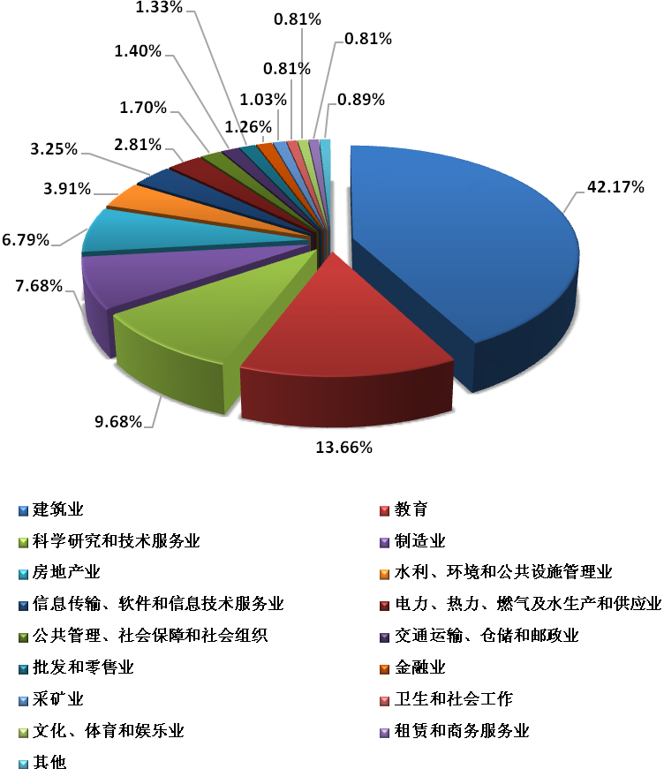

图2-3 2015届毕业研究生就业单位行业分布

2.2.3 2015届毕业生就业单位性质分布
从就业单位性质看，2015届本科毕业生到“国有企业”就业人数为1421人，占48.35%；到“其他企业”就业人数为702人，占23.89%；到“三资企业”就业人数为85人，占2.89%。（见图2-4）

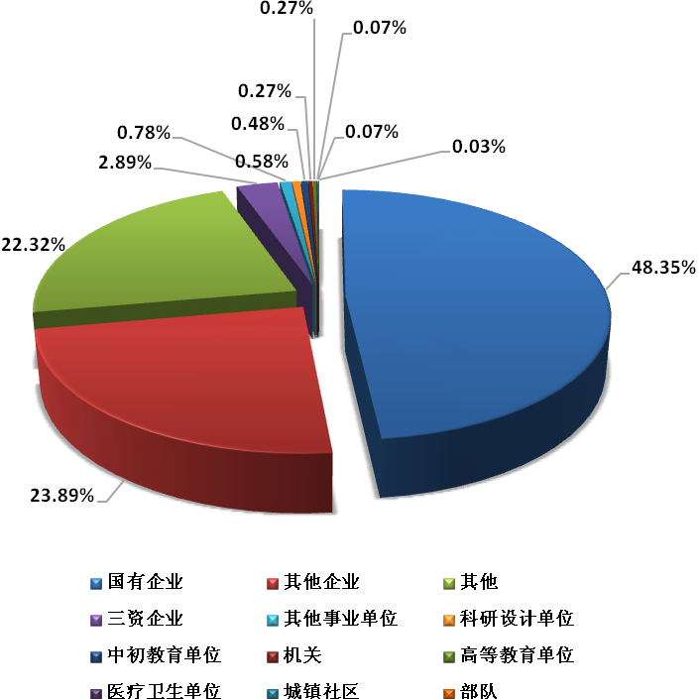

图2-4 2015届本科毕业生就业单位性质分布

2015届毕业研究生到“国有企业”就业人数为568人，占41.95%；到“其他企业”就业人数为308人，占22.75%；到“高等教育单位”就业人数为175人，占12.92%；到“其他事业单位”就业人数为40人，占2.95%；到“科研设计单位”就业人数为28人，占2.07%。（见图2-4）
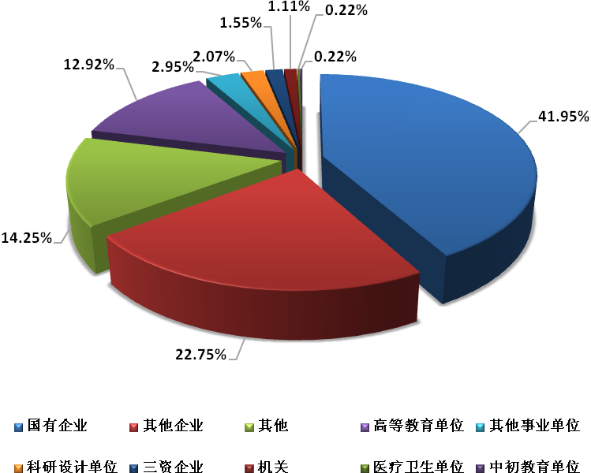

图2-4 2015届毕业研究生就业单位性质分布

2.2.4 2015届毕业生就业单位地区分布
从就业地区看，2015届本科毕业生就业单位涉及全国30个省（市）、自治区。按照区域分布，到西部地区就业人数最多，达1634人，占55.60%，其中到陕西就业1359人，占46.24%；中部地区就业人数为370人，占12.59%；东部地区就业人数为935人，占31.81%，其中到北京、上海、天津、广东就业的毕业生人数为572人，占19.46%。（见图2-5）
从就业地区看，2015届毕业研究生就业单位涉及全国31个省（市）、自治区。按照区域分布，到西部地区就业人数最多，达674人，占59.90%，其中到陕西就业674人，占49.78%；中部地区就业人数为168人，占12.41%；东部地区就业人数为375人，占27.70%，其中到北京、上海、天津、广东就业的毕业生人数为223人，占16.47%。（见图2-6）
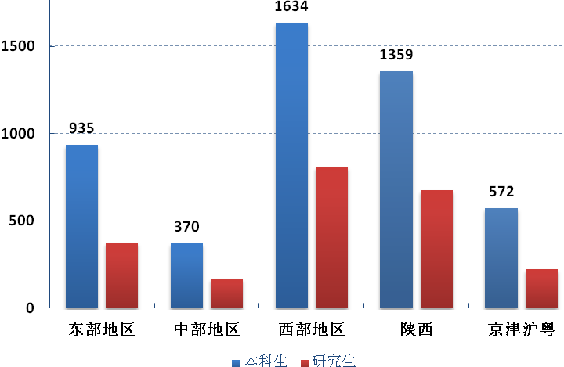

图2-5 2015届毕业生就业单位地区分布

2.2.5 2015届毕业生就业较为集中的单位名单
2015届毕业生就业共涉及2235个单位，毕业生就业人数较为集中（5人及以上）的单位有75个，详见表2-7。
表2-7 2015届毕业生就业较为集中的单位名单
单位名称 | 本科生  人数 | 研究生人数 | 总计
中国建筑股份有限公司 | 309 | 33 | 342
陕西建工集团 | 126 | 9 | 135
中国铁建股份有限公司 | 87 | 18 | 105
中国冶金科工股份有限公司 | 67 | 25 | 92
中国中铁股份有限公司 | 66 | 4 | 70
西安建筑科技大学 | 4 | 49 | 53
华东建筑设计研究院有限公司 | 18 | 22 | 40
成都基准方中建筑设计有限公司 | 7 | 31 | 38
中国交通建设股份有限公司 | 20 | 17 | 37
马钢（集团）控股有限公司 | 28 | 1 | 29
广联达软件股份有限公司 | 21 | 4 | 25
中国水利水电建设股份有限公司 | 22 | 1 | 23
珠海兴业绿色建筑科技有限公司 | 20 | 1 | 21
中国航空工业集团 | 13 | 5 | 18
续表2-7 2015届毕业生就业较为集中的单位名单
单位名称 | 本科生  人数 | 研究生人数 | 总计
中天建设集团有限公司 | 17 | 1 | 18
宝钢集团 | 15 | 2 | 17
中核建设集团 | 11 | 5 | 16
陕西省建筑科学研究院 | 5 | 10 | 15
中达电子（江苏）有限公司 | 15 | 0 | 15
中软国际科技服务有限公司 | 15 | 0 | 15
成都市建筑设计研究院 | 9 | 5 | 14
华润集团 | 9 | 5 | 14
金川集团股份有限公司 | 14 | 0 | 14
西安建筑科技大学华清学院 | 0 | 14 | 14
碧桂园集团 | 9 | 5 | 14
陕西省建筑设计研究院 | 4 | 9 | 13
深圳市华阳国际工程设计有限公司 | 11 | 2 | 13
云南建工集团 | 10 | 3 | 13
中色科技股份有限公司 | 4 | 9 | 13
宝钛集团有限公司 | 9 | 3 | 12
航天天绘科技有限公司西安分公司 | 3 | 9 | 12
恒大集团 | 11 | 1 | 12
陕西方圆工程设计有限责任公司 | 11 | 1 | 12
首钢集团 | 5 | 7 | 12
中国能源建设集团 | 7 | 5 | 12
中国新兴保信建设总公司 | 12 | 0 | 12
江苏省冶金设计院有限公司 | 1 | 9 | 10
四联智能技术股份有限公司 | 8 | 2 | 10
特变电工集团 | 8 | 2 | 10
舞阳钢铁有限责任公司 | 9 | 1 | 10
西京学院 | 2 | 8 | 10
正泰集团 | 10 | 0 | 10
广西华锡集团股份有限公司 | 9 | 0 | 9
山东魏桥铝电有限公司 | 9 | 0 | 9
陕西中陆煤业有限公司 | 9 | 0 | 9
上海建工集团 | 9 | 0 | 9
续表2-7 2015届毕业生就业较为集中的单位名单
单位名称 | 本科生  人数 | 研究生人数 | 总计
中煤科工集团 | 3 | 6 | 9
中国葛洲坝集团 | 8 | 0 | 8
金堆城钼业集团有限公司 | 6 | 2 | 8
陕西省土木建筑设计研究院 | 8 | 0 | 8
上海联创建筑设计有限公司 | 1 | 7 | 8
西安华清科教产业(集团)有限公司 | 7 | 1 | 8
德邦物流 | 5 | 3 | 8
华通设计顾问工程有限公司 | 3 | 4 | 7
绿地集团 | 3 | 4 | 7
陕西同济土木建筑设计有限公司 | 1 | 6 | 7
深圳市城市规划设计研究院有限公司 | 2 | 5 | 7
中国电子信息产业集团有限公司 | 7 | 0 | 7
中国市政工程设计院 | 1 | 6 | 7
中联西北工程设计研究院有限公司 | 2 | 5 | 7
中宁县锦宁铝镁新材料有限公司 | 7 | 0 | 7
株洲冶炼集团股份有限公司 | 6 | 1 | 7
多维联合集团有限公司 | 4 | 2 | 6
晶科能源有限公司 | 6 | 0 | 6
青海桥头铝电股份有限公司 | 4 | 2 | 6
陕西科建污水处理与资源化工程技术有限公司 | 3 | 3 | 6
陕西锌业有限公司 | 6 | 0 | 6
西安建工集团 | 4 | 2 | 6
悉地国际 | 2 | 4 | 6
珠海格力电器股份有限公司 | 4 | 2 | 6
珠海市规划设计研究院 | 2 | 4 | 6
江西中煤建设集团有限公司 | 5 | 0 | 5
西宁特殊钢集团有限责任公司 | 5 | 0 | 5
希格玛工程造价咨询有限公司 | 3 | 2 | 5
中国石油化工集团 | 2 | 3 | 5

2.3 2015届毕业生就业状况调查分析
为掌握2015届毕业生的就业状况，了解毕业生对教育教学的反馈意见，学校于2015年5月组织了对毕业的在线就业状况问卷调查。

2.3.1 调查样本的基本情况
此次调查有效样本共2637人，占毕业生总人数的47.61%。调查样本的结构组成如表2-8所示。
表2-8 毕业生就业状况调查样本结构
分类方法 | 类别名称 | 人数 | 所占比例
学历 | 本科 | 1407 | 53.36%
 | 研究生 | 1230 | 46.64%
性别 | 男 | 1641 | 62.23%
 | 女 | 996 | 37.77%
政治面貌 | 中共党员或预备党员 | 1107 | 41.98%
 | 共青团员 | 1374 | 52.10%
 | 群众 | 153 | 5.80%
 | 其他 | 3 | 0.11%
生源地区 | 东部 | 267 | 10.13%
 | 中部 | 1155 | 43.80%
 | 西部其他地区 | 159 | 6.03%
 | 陕西 | 1056 | 40.04 %
生源地区类别 | 直辖市 | 168 | 6.37%
 | 省会城市 | 336 | 12.74%
 | 地级城市 | 285 | 10.81%
 | 县级城市 | 324 | 12.29%
 | 乡镇农村 | 1524 | 57.88%
就业状态 | 已落实工作 | 2328 | 88.28%
 | 求职中 | 192 | 7.28%
 | 不就业，其他安排 | 117 | 4.44%
从表2-8中可以看出，样本结构的性别、生源地区与全体毕业生的结构特点趋于一致，表现为男生人数多于女生人数，陕西生源人数占毕业生总人数比例较大，能够有效反映全体毕业生就业状况。同时还可以看出，我校农村生源毕业生所占比例较大。样本的就业率为88.28%，处于一个合理的区间。

2.3.2满意度分析
（1）毕业生满意度分析
毕业生择业满意度与毕业生的就业地区、就业单位性质、入职起薪有着较大关联，这些因素直接反映了毕业生就业的层次与质量，决定了毕业生的择业满意度。
表2-9 就业地区分布
直辖市 | 沿海开放城市 | 内地的省会城市 | 中小城市 | 县城 | 乡镇农村 | 其他
16.69% | 12.85% | 53.62% | 11.52% | 2.81% | 1.48% | 1.62%
从表2-9中可以看出，样本中83.16%的毕业生在直辖市、沿海开放城市或内地省会城市就业，11.52%的毕业生在中小城市就业，表明我校毕业生就业多处于国家或地域经济发达地区。
表2-10 就业单位性质分布
国有企业 | 民营企业 | 科研设计单位 | 高等教育单位 | 其他
44.76% | 28.81% | 11.52% | 6.35% | 30.00%
从表2-10中可以看出，样本中44.76%的毕业生进入到了国有企业工作，所占比例最大，说明我校大部分毕业生进入到了国民经济建设和发展的主战场。
表2-11 起薪分布
2000元  以下 | 2001-3000元 | 3001-5000元 | 5001-8000元 | 8001-12000元 | 12001元以上
6.94% | 30.58% | 47.56% | 12.85% | 1.77% | 0.30%
从表2-11可以看出，样本中近15%的毕业生起薪在5000元以上，62.48%的毕业生起薪在3000元以上。毕业生起薪整体处于较高水平。
表2-12 毕业生择业满意度分析
非常满意 | 比较满意 | 一般 | 不满意
12.26% | 60.71% | 25.11% | 1.92%
从表2-12中可以看出，样本中毕业生的工作满意度处在较高水平，98%以上的毕业生对自己的工作感到满意，其中非常满意比例占到了12.26%，说明毕业生对自己的工作认同度高，工作实际比较符合自身的就业期望。
通过调查分析可以看出，我校毕业生就业层次高、就业质量好、择业满意度高。
（2）用人单位对毕业生满意度分析
利用单位来校专场招聘、大型就业洽谈会和走访用人单位等契机，通过调查问卷、座谈交流等形式了解用人单位对我校毕业生的满意度。从调查情况来看，用人单位对我校毕业生满意度处于较高水平（见表2-13）。表明学校人才培养质量保持在较高水平，得到用人单位的普遍好评。
表2-13 用人单位评价我校毕业生情况统计表
评价 | 优秀（%） | 良好（%） | 一般（%） | 差（%）
形象及精神面貌 | 81.30 | 18.70 | 0.00 | 0.00
专业知识及能力 | 49.88 | 50.12 | 0.00 | 0.00
创新意识及能力 | 23.13 | 75.34 | 1.53 | 0.00
实践动手能力 | 35.70 | 64.30 | 0.00 | 0.00
接受新知识及应用能力 | 24.06 | 75.94 | 0.00 | 0.00
人际交往、沟通能力 | 40.00 | 55.00 | 5.00 | 0.00
组织协调能力 | 42.16 | 55.69 | 2.15 | 0.00
团队精神 | 35.69 | 63.76 | 0.55 | 0.00
奉献意识及服务意识 | 9.28 | 90.72 | 0.00 | 0.00
英语、计算机水平 | 38.90 | 61.10 | 0.00 | 0.00
综合评价 | 85.50 | 13.20 | 1.30 | 0.00

3．毕业生就业发展趋势研判
根据我校近几届毕业生的就业情况，以及结合我校毕业生规模将不断增加这一趋势，对我校毕业生就业趋势可做如下研判：在我国经济发展进入新常态的情况下，我校毕业生就业的主要行业“建筑业”、“房地产业”、“制造业”等产值增速将放缓，针对土木建筑类相关专业的人才需求将略有减少，毕业生就业形势依然严峻。

3.1毕业生就业仍然集中在传统优势行业
我校以土木建筑、环境市政、材料冶金等学科为特色决定了我校毕业生就业行业将继续集中在“建筑业”、“房地产业”、“制造业”等传统优势行业，但这些行业人才需求略有减少，使得毕业生就业形势更加严峻，从而决定了到这些行业就业的人数比例也将略有减少。

3.2供需不平衡现象依然存在
一是我校特色优势专业人才供需比一直保持在1:5以上的比例，个别专业如建筑学、土木工程、给水排水等专业的供需比甚至超过了1:8，但部分通用型专业的需求始终有限，如摄影、雕塑等专业供需比不足1:1，专业供需不平衡成为我校毕业生就业工作的一个重点和热点问题。二是针对男女毕业生需求也存在不均衡的特点，女生毕业生就业压力大。三是供需区域不均衡的问题较为突出，我校陕西生源比例高，而陕西地区就业岗位有限，这个矛盾也将导致就业难。

3.3毕业生多途径实现就业将不断增加
由于就业形势依然严峻和专业供需不平衡现象依然存在，毕业生要积极通过到城乡基层、中西部地区、艰苦边远地区和中小微企业就业，参加各类基层就业项目，应征入伍，自主创业等多种途径获得就业机会，实现顺利就业，学校也将在政策宣传、相应优惠政策制定和落实方面为毕业生多途径实现就业提供大力帮扶和支持。

4．2015届毕业生就业工作举措
学校紧紧把握“质量、市场、观念”三个要素，坚持和完善“市场导向，政府调控，学校推荐，学生和用人单位双向选择”的就业工作机制，不断解放思想、更新观念，紧密结合学校特点，立足行业，服务西部，面向全国，积极拓展就业市场，切实强化大学生职业生涯规划与就业指导，着力构建适应形势发展要求的就业工作体系，促进毕业生“充分就业，就好业”，特色鲜明，成效显著。

4.1从上到下高度重视，全员参与，确保就业工作顺利开展
学校高度重视毕业生就业工作，认真落实就业工作“一把手”工程，每年都把做好就业工作纳入学校工作要点，按照就业工作态度上主动化、时间上经常化、力量上全员化、手段上信息化的四化方针开展工作。学校实施就业工作目标责任制，定期公布各院（系）、各专业就业情况，将各院（系）就业工作纳入年底院（系）考评指标。学校主要领导多次深入就业工作一线，调研、督促、指导就业工作；主管学生工作的副书记、副校长今年共同组织召开4次全校各相关职能部门、各院（系）参加的学校就业工作会议，研究讨论就业工作，通报、总结阶段性就业情况，安排部署下一阶段工作。今年，学校领导班子成员分别带队赴全国各地走访校友、校董、企事业用人单位，加强校企合作，聆听校友、用人单位对我校人才培养质量、就业服务工作的意见建议，邀请用人单位来校招聘；主管学生工作校领导坚持深入就业工作一线，利用就业洽谈会召开契机，到用人单位驻地看望用人单位，召开重点用人单位座谈会，调研就业工作；全体教职工、相关职能部门及各院（系）积极主动贴近用人单位，充分挖掘市场需求信息，积极向用人单位推荐毕业生，为毕业生就业提供支持；全体就业工作人员在深入毕业班级和宿舍的同时，充分利用微信群、微信公众平台、QQ群等网络平台与毕业生加强交流，了解毕业生就业动态，做好毕业生就业指导与推荐。

4.2 立足行业，加强校企合作，积极开拓毕业生就业市场

4.2.1加强行业性、区域性就业市场建设，建立广泛的就业“基地”
学校是一所以土木建筑、环境市政、材料冶金等相关学科为特色以工程技术为主体的多科性大学，原隶属国家冶金工业部，因此学校注重加强与土木建筑、有色冶金、市政工程、材料、石油化工、加工制造等行业和地方企事业单位的合作力度，建立广泛的就业基地。通过采取走出去，请进来，定期走访用人单位，跟踪回访往届毕业生等办法，通过利用参加行业协会等机会，加强校企合作，密切与用人单位关系，巩固就业基地。目前，学校与1100多家用人单位建立了长期的就业合作关系，其中土建市政类单位占到52.80%，冶金建材类单位占28.50%。

4.2.2建立多元校企合作模式，不断开拓就业市场
学校利用与企业合作办学、合作科研等方式，与企业建立多元合作模式，在扩大学校社会影响的同时，不断开拓就业市场。例如，利用我校作为陕西省干部教育培训5所高校基地之一，面向陕西省直机关干部和各市、县（市、区）建设规划口的干部举办专题培训班的机会，扩大学校影响力，开拓就业市场，宣传推荐毕业生到陕西各地建设、规划口就业服务；利用学校为中国冶金科工集团、中国建筑材料集团、酒钢集团、海螺集团、首建集团、陕西煤业化工集团等大型企业举办不同专业不同层次的领导干部培训班、人才班的机会，加强合作，拓展就业渠道。目前，这些企业都成为我校毕业生就业的主要单位，每年这些大型企业都会组织旗下各分公司来校组团召开专场招聘会。

4.2.3充分发挥校友会、校董单位作用，拓宽就业渠道
我校校董会由全国130多个特大或大型企事业单位组成，全国各地都建立了校友会分会，充分发挥他们在就业岗位提供、毕业生招聘方面的独特作用，不断拓宽就业渠道。今年学校组织召开了各地校友分会会长大会，加强联系，邀请校友企业来校招聘，推荐毕业生。

4.2.4依托全国建筑类高校、冶金高校、陕西高校就业联盟，搭建特色就业市场平台
作为全国建筑高校、冶金高校就业联盟的发起高校之一，学校与联盟中其它建筑类、冶金类高校建立联系，在市场信息共享、人才培养等方面展开了合作；与更多的行业内企业进行了人才对接，建立了供需合作关系，有力拓展了就业市场。今年和西北大学等10所高校联盟举办了陕西高校大型毕业生就业洽谈会，组织学生参加。

4.2.5积极探索“实习+就业”的毕业生就业新模式
学校积极探索将学生专业知识和具体实践相结合的教育新途径。与首钢集团实施多年的“实习+就业”的就业模式成果显著。中铁第四勘察设计研究院、中国建筑第三工程局有限公司、中国建筑第八工程局有限公司、绿地集团等多家单位在我校招收暑期就业实习生。学生暑期到用人单位进行实习，了解单位对毕业生的素质要求，提高自身实践能力，并签订就业意向协议。“实习+就业”的模式缩短了毕业生的适应期，提高了毕业生的职业素质，受到毕业生和用人单位的普遍欢迎。

4.3精心组织，通力配合，以校园招聘力促进毕业生充分就业

4.3.1精心组织各层次招聘活动，积极为毕业生搭建多层次就业平台
举办两次大型就业洽谈会，吸引587家单位参会，提供岗位需求14862个；召开中小型专场招聘会398场，提供岗位需求23838个；组织学生参加省内高校校园招聘会及其他招聘活动，发放各类招聘会门票3000余张；组织学生积极参加全国网络招聘周活动,组织学生积极参加建设行业、有色金属行业、中核集团网络招聘会，这些都为毕业生提供了大量的就业机会，有力促进了毕业生充分就业。

4.3.2积极开展合作，搭建校外就业平台
针对我校招聘需求不足的专业，学校专门研究应对举措，就业部门积极联系，首次联合财经管理类和艺术类学科优势突出的西安财经学院、西安美术学院分别举办了“陕西高校财经管理类2015届毕业生就业洽谈会”和“陕西省2015届艺术类毕业生春季就业创业洽谈会”，组织毕业生参会。同时，引导鼓励毕业生积极参加陕西其他各高校就业洽谈会，为毕业生就业提供更多的机会。

4.3.3编写就业相关手册，促进招聘工作顺利开展
为了更好地为用人单位和毕业生做好服务，学校大学生就业指导与服务中心精心为用人单位编写了《毕业生招聘指南》，介绍学校、专业、生源情况以及如何开展校园招聘；为毕业生编写了《毕业生就业手册》，指导毕业生提高求职、面试技巧，了解国家各级就业、创业政策；为了提高就业工作的质量，为各院（系）副书记、毕业班辅导员及班主任编写了《就业工作人员手册》。

4.4以生为本，着力开展毕业生就业创业指导与服务工作

4.4.1坚持四个结合，提高就业创业指导的针对性和实效性
以“低年级与高年级相结合、普及性和针对性相结合、学校与社会相结合、自我指导与课程指导相结合”的“四个结合”为原则，开展形式多样的就业指导，不断提高就业创业指导的针对性和实效性。从学生进校开始的职业规划教育指导到高年级开设就业指导课程，对全体学生进行职业教育；创办“职业发展系列讲座”，为学生提供关于公务员招考、面向基层就业、励志教育、出国留学项目等方面指导，受到学生欢迎；邀请企业参与就业指导过程，培育提升学生职业素养，中海地产职业发展研习营、万科俱乐部、金地俱乐部等都成为了毕业生接受就业指导，提高就业竞争力的新平台；鼓励支持以促进学生就业能力发展为核心的学生社团，引导学生在活动中锻炼自我，提高能力。指导大学生就业协会参加第二届“雪花勇闯天涯 青春励行”陕西高校营销公益大赛并获得冠军，学生的营销能力、团队协作能力有了较大提升；认真组织首届“互联网+”创新创业大赛参赛工作，我校共有14支团队42名学生通过大赛锻炼提高了创新创业能力，并且取得了2金、2银、5铜的优异成绩。

4.4.2加强创业指导，鼓励激励大学生自主创业
按照大学生创业引领计划，学校加强就业创业课程建设，积极联系校友、企业家来校为大学生做创业类指导报告和开展创业培训，积极组织学生参加省上举办的创业培训，提升毕业生创业意识和创业能力。为有创业意愿和正在创业的学生提高政策咨询和争取政策支持。今年，学校按照国家要求，正在策划大学生创新创业实施方案，加强课程改革，建立创新创业教育课程体系；加强创新创业教育师资队伍建设；加强创业指导与服务，建设创新创业园和孵化基地，为学生创新创业提供指导与服务。依托2013年我校建立的老钢厂设计创意产业园，为在校学生创业者提供项目咨询、政策扶持、创业办公场地等支持，打造全新的创业就业服务和项目预孵化实体平台，也让大学生在实践中找到自己的成长方向，得到不同于专业课程学习的成长体验。截至目前，共有15个学生创业团队入驻该创意产业园。全年共有4名学生自主创业成功。

4.4.3加强就业网络平台建设，提升信息服务水平
学校继续加大就业信息平台建设力度，进一步完善了信息平台的信息发布与审核、数据统计与管理等功能，优化了就业信息网页面布局，就业信息网日浏览量高达3000人次，成为服务用人单位和毕业生的主渠道；学校积极适应移动互联网时代的特点，指导大学生就业协会创建了微信公众平台、校级毕业生交流QQ群，开辟更为便捷有效的信息沟通渠道，其中微信公众平台学生关注人数突破10000人，成为毕业生当中影响力较强的移动信息渠道。

4.4.4广泛宣传国家政策，引导鼓励毕业生多途径实现就业
学校积极广泛地宣传国家各项就业政策，充分利用网站、海报、QQ群、微信平台、为毕业生印制和发放《高校毕业生就业政策百问》宣传手册等多种途径，鼓励毕业生到西部就业、到基层就业，鼓励毕业生自主创业，加强应征入伍、“三支一扶”、特岗计划等一系列国家促进毕业生就业的政策宣传，引导毕业生树立“行行可建功，处处可立业”的观念，以多种形式实现就业。截止毕业时，有83名学生报名入伍应征，9名学生报名参加了西部计划，6名学生成为孔子学院志愿者。

4.4.5以人为本，做好就业帮扶工作
学校高度重视困难群体毕业生的就业工作。把农村贫困户、城乡低保家庭以及残疾等就业困难的毕业生列为重点对象实施重点帮扶，建立校、院两级就业工作台帐，重点摸底排查学业困难、经济困难、心理障碍等特殊原因引发的就业困难学生情况，通过学业指导、申请发放一次性求职补贴、心理咨询等“一对一”帮扶形式，帮助克服困难，主动帮助他们联系用人单位，推荐用人单位，帮助他们顺利实现就业。对于离校未就业学生做好离校前后信息衔接和服务接续，切实保证服务不断线。

4.5联系实际，深化内涵，理论研究成果显著
学校根据就业工作实际，立足于人才培养的高度，不断深化就业工作内涵、加强就业工作研究，理论研究成果显著。2015年，《基于大学生就业能力提高的本科人才培养体系优化研究》获校级教学成果特等奖，并被学校推荐参评省级教学成果奖；《基于我校特色专业集群的大学生就业质量提升的探索与践行》获准陕西省教育厅重点教改项目；校级高教研究重点项目《基于系统工程理论的提升毕业生就业质量的对策研究》顺利结题；发表《The analyz To guide and encourage college graduates to the grass roots-oriented employment》、《高等教育大众化背景下高校大学生就业指导的探讨》等研究论文共9篇；出版教参《青春在行动——大学生实用求职案例赏析》一部。

5. 对教育教学的反馈
学校在全面深化教育体制改革，推进内涵发展的同时，深入分析社会人才需求特点及变化，动态调整专业设置，改革教育教学模式，加大就业指导力度，提高人才培养质量，使人才培养质量不断适应社会需求，提升毕业生就业竞争力，促进毕业生“充分就业，就好业”。

5.1对招生与专业设置反馈
以市场需求为导向，结合专业就业率等具体情况，动态调整招生规模与专业设置，2015年对应用物理学专业实施停招，对矿物资源工程、冶金工程、工程力学、公共事业管理、汉语言文学等专业实施减招；根据国家战略需要和社会需求，结合相关优势学科发展，加大新兴专业建设力度；针对用人单位的对人才招聘的不同需求，对专业培养计划做出适时动态的调整，提高人才培养针对性，实现招生-培养-就业的联动。

5.2对教育教学改革反馈
教育教学改革要以人才培养质量满足社会需求为出发点，更新办学理念，发挥自身特色与优势，创新教学模式，注重素质教育，大力开展实践教学，增强学生创新精神和实践能力，培养宽口径、厚基础的全面复合型人才，实现人才培养与社会需求的“无缝”对接。

5.3对就业创业指导与服务的反馈
加强就业工作制度建设和创新，提高工作实效；构建系统的职业生涯辅导体系，提升毕业生职业素养和就业竞争力；充分发挥校企合作优势，为大学生提供就业指导和实现就业新的平台；教育引导学生树立正确的价值观和择业观，帮助毕业生正确择业；持续推进创新创业教育，开展创业孵化等工作，促进毕业多途径实现就业。

5.4深入实施“就业提升计划”，大力推进招生-培养-就业良性循环
为了提高人才培养质量，提高就业质量，学校在今年的《西安建筑科技大学关于全面深化改革，推进内涵发展的意见》中明确提到，要深入实施招生-就业提升计划，积极适应国家经济社会建设发展对人才的需求，根据学科专业的社会影响力、专业就业率和就业质量分类制定招生计划。建立招生、培养、就业的联动机制，学校、学生、用人单位相互支撑的运行机制和培养与使用环节信息良性互动机制，搭建人才培养平台、就业市场平台、就业指导服务平台和质量评价反馈平台，促进毕业生充分就业，提高就业层次与就业质量，将毕业生输送到国民经济主战场建功立业。

依据国家划分标准，西部地区包括：四川、重庆、贵州、云南、西藏、陕西、甘肃、青海、宁夏、新疆、广西、内蒙古；中部地区包括：山西、吉林、黑龙江、安徽、江西、河南、湖北、湖南；东部地区包括：北京、天津、河北、辽宁、上海、江苏、浙江、福建、山东、广东和海南。
就业单位行业分布、单位性质分布、单位地区分布均以“签就业协议形式就业”和“其他录用形式就业”这两种就业去向为统计范围。

